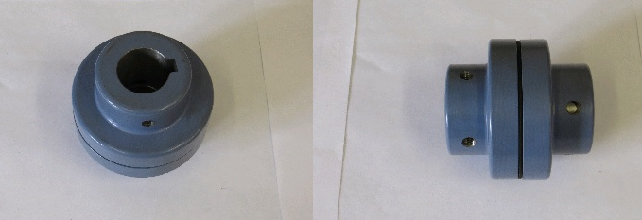
Код из 1С | Артикул | Наименование/ Страна/  Поставщик | Размеры, мм | Материал | Место установки/Назначение
01560 |  | Муфта в сборе VTNM82, d=28mm, D=82mm | D=82  d=28  h=82 | Металл,  резина | Четырехсторонние станки Winner/между редукторами привода подачи
 |  | Тайвань
 |  | Chang Iron

